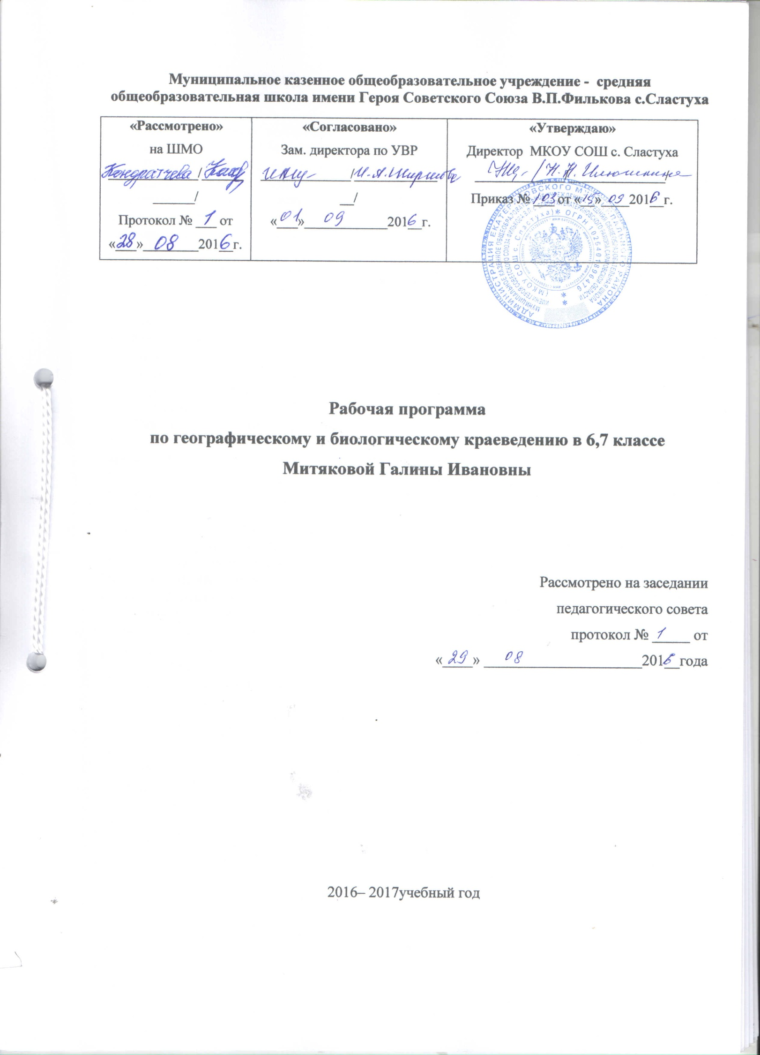
Пояснительная записка.

Рабочая учебная программа составлена на основе программы по географическому краеведению для общеобразовательных школ, авторы Л.В. Макарцева, Р.В. Маркина.
Данная программа содержит план изучения учебного материала по географическому краеведению и предназначена для обучающихся 6 класса. При составлении рабочей учебной программы учитывались психофизиологические особенности обучающихся данного класса, поэтому содержание программы ориентировано на деятельностный подход в обучении. Рабочая учебная программа предусматривает типы уроков, соответствующие возрасту обучающихся.
Рабочая учебная программа предназначена для обучения в МКОУ СОШ с. Сластуха Екатериновского района Саратовской области.

Цель учебного предмета: Создание природного образа малой родины.
Задачи курса:
- Сформировать знания учащихся о рельефе, климате, вод суши, биосфере, на местном материале ввести понятия о природном комплексе.
- Показать положительное и отрицательное влияние человека на компоненты и природный комплекс;
3. Научить читать топографический план, физико-географическую картину своей области;
4. Продолжить работу по обучению школьников приемам пространственного ориентирования в условиях своего населенного пункта и в сельской местности.
5. Создать основу для приобщения учащихся к простейшей исследовательской деятельности; в практической деятельности использовать метод наблюдения полевых исследований, сравнительный и картографический.
Специфика предмета: Главным объектом изучения является родной край. Построение и содержание курса определяется его общеобразовательным и пропедевтическим значением, возрастными особенностями познавательных возможностей учащихся, а также наличием опорных знаний и умений, сформированных у детей при изучении курса окружающий мир в начальной школе и в 5 классе. В программе рассматриваются историко-географическая составляющая, персоналии краеведов, ученых. Мотивация изучения родного края определяется исходя из главной цели обучения и воспитания в школе – формирования всесторонне развитой личности учащегося, обладающего основами культуры через познание окружающего мира и родного края. Основной подход в географическом краеведении – геоэкологический. Он означает изучение природных условий как среды жизни и деятельности населения и каждого человека в отдельности; состояние природы и местных экологических проблем. Большое внимание обращено на формирование умений, связанных с повседневной поведенческой культурой учащихся. Это умение ориентироваться в городской и сельской местности по компасу, солнцу, местным признакам, свободно пользоваться планом своего населенного пункта, объяснить дорогу другому человеку с помощью схематического рисунка.
На уроках географического краеведения планируется использовать следующие формы, методы, приемы обучения:
- Практические работы на местности;
- Наблюдения за окружающей средой;
Познавательные игры.

Содержание курса «Краеведение» 6 класс

Введение-1

Что изучает географическое краеведение? Знание о своѐм районе, посѐлке. Роль района в жизни области, страны. Профессии связанные с краеведением - 1

II. История исследования Саратовской области, методы исследования – 3.
Изучение природы нашего края со 2 в н.э., первые сведения о Волге.

Путешественники, иностранные послы: араб Ибн Батут, французский посол – ГильомРубрук (1254 г.), венецианский путешественник Марко Поло (1261 г.), венецианский посол Контарини (1476 г.). Картографические сведения в 16 в., «Большой чертѐж» 18 в. географы И.В. Кириллов, ВН. Татищев, П.И. Рычков. 1768-1774 – исследование Поволжья – П.С. Паллаом, И.П. Фальком, И.И.Лепехиным, С. Никитиным (описание рельефа), П.П. Семѐновым (природа края).

Практическая работа:

Организация наблюдения за высотой солнца над горизонтом, погодой, сезонными изменениями состояния водоѐмов, растительности животного мира.

Определите формы поверхности и характера залегания пород. Особенности их использования.

III. Особенности географического положения области, района – 2.
Расположение на материке, части света. Площадь. Сравнение с другими областями и странами. Областной центр. Пограничные территории. Благоприятное географическое положение.

Практическая работа с картосхемой «Географическое положение Саратовской области», выявить наибольшие районы и наименьшие по площади. Назвать города на Волге.

Охарактеризовать географическое положение своего района, населѐнного пункта.

Определение координат Саратова, своего пункта.

IV. Строение земной карты. Минералы и горные породы – 2.

Геологическое строение. Путешествие по берегам морей, которых никто никогда не видел. Изменение территории по геологическим эпохам. Различия в геологическом строении правобережья и левобережья, горные породы вашей местности. Профессия геолога.

Практическая работа. Определение горных пород по образцам. Научиться различать осадочные и магматические породы по внешним признакам.

V Рельеф Саратовской области, своего района – 2.

Формы рельефа. Особенность рельефа. Рельеф правобережья. Наиболее высокие участки правобережья. Особенности рельефа левобережья. Отображение особенностей рельефа в пейзажной живописи, музыке, художественной литературе. Профессия землемера.

Практическая работа – на контурную карту Саратовской области нанести основные формы рельефа. Дать оценку рельефа местности, где вы живѐте (какие формы поверхности образуют рельеф, назовите полезные ископаемые своей местности).

Полезные ископаемые и их хозяйственное значение.

Горючие полезные ископаемые – нефть, газ. Газопровод Саратов-Москва (1943 г.). Горючие сланцы – торф. Химическое сырьѐ – каменные и калийные соли. Фосфориты. Строительные материалы – известняки, доломиты, глина, пески.

VI Воды суши Саратовской области – 1

Воды суши: подземные и поверхностные.

Реки. Речная система. Влияние рельефа на направление и характер течения реки. Тип питания рек Саратовской области.

Реки Волжского бассейна, реки бассейна Дона, реки бессточного бассейна, грунтовые воды.

Волга – главная река области, еѐ значение в жизни населения области, искусственные водоѐмы.

Озѐра области. Питание озѐр. Минеральные воды. Профессия гидролога. Гидрологические наблюдения.

Практическая работа: нанесение на контурную карту области объекта гидрологии. Составление по карте характеристики реки. Определение глубины малых рек.

VII Атмосфера. Климат области – 1

Метеорологические элементы. Типичные погоды местности. Наблюдения за погодой. Средние температуры воздуха (за сутки, месяц) в населѐнном пункте. Амплитуда температур. Ветры, господствующие в области. Определение ветра по флюгелю и по местным признакам. Роза ветров. Осадки. Значение осадков в жизни людей.

Климат области, своего района, населѐнного пункта. Влияние климатических условий на жизнь людей, его здоровье. Профессия климатолога.

Практическая работа. Обработка и анализ метеорологических наблюдений. Построение диаграмм. Описание погоды за сутки. Предсказание погоды по местным признакам. Составление характеристики климата своего района, населѐнного пункта.

VIII Природные комплексы Саратовской области – 7.

Типы почв Саратовской области, своего района. Факторы, влияющие на формирование почв. Охрана почв.

Растительность области и своего района. Лекарственные растения. Животный мир. Охрана растительного и животного мира.

Природные зоны: лесостепь, степь, полупустыня. Особенности каждой зоны. Охраняемые памятники природы правобережья, левобережья.

Экологические проблемы Саратовской области.

Практическая работа: экскурсия в природный комплекс.

IX Население области, своего района – 2

История заселения, освоения области, своего населѐнного пункта. Народы, национальные и культурные традиции. Ремѐсла. Экскурсия в музей.

Резерв – 2.

Требования к уровню подготовки учащихся
Учащиеся должны:
-знать понятия географическое положение, рельеф, климат, биосфера, природный комплекс, природные объекты области, историю развития края;
- уметь читать топографический план, физико-географическую карту своей области; определять географическое положение родного края, города, поселка; определять координаты района; составлять календарь погоды своей местности;
объяснить особенности взаимодействия человека и природы родного края.
-применять приемы пространственного ориентирования на местности;
-использовать метод наблюдения полевых исследований, сравнительный и картографический в процессе изучения географических объектов родного края.

Учебно – тематический план.

п/п | Название тем и разделов. | Количество |  | Практические
 |  | часов |  | работы
 |  |  | всего | трениров. |  | контрольн.
1 | Введение | 1
2 | История исследования Саратовской области | 3
3 | Особенности географического положения | 2 | 1
 | области и района
4 | Строение земной коры. Минералы и горные | 2 | 1 | 1
 | породы.
5 | Рельеф Саратовской области | 2 | 1
6 | Атмосфера и климат Саратовской области | 1 | 1 | 1
7 | Воды суши | 1 | 1 | 1
8 | Природные комплексы Саратовской области | 7
9 | Население Саратовской области | 2 | 1
10 | Резерв | 2
 | Итоговое тестирование |  |  |  |  | 1

Количество часов в неделю -1ч.
Количество часов в год-35ч.

Календарно-тематическое планирование программы по географическому краеведению Саратовской области 6 класса.
№  п/п | Тема урока | Кол-во часов | Дата |  |  | Корректировка
 |  |  | план | факт
1 | Введение. | 1 | 7.09
2 | Изучение природы нашего края со 2 в н.э. Первые сведения о Волге. | 1 | 14.09
3 | Вклад русских, иностранных путешественников и исследователей в изучении родного края. | 1 | 21.09
4 | История исследования природы Саратовской области. Саратовцы-исследователи континентов. Методы исследования. | 1 | 28.09
5 | Географическое положение Саратовской области | 1 | 5.10
6 | Особенности географического положения области и района | 1 | 12.10
7-8 | Тектоника и геологическое строение | 2 | 19.10  26.10
9-10 | Рельеф Саратовской области | 2 | 9.11  16.11
11 | Практическая работа. | 1 | 23.11
12 | Минеральные ресурсы Саратовской области | 1 | 30.11
13 | Климат Саратовской области. | 1 | 7.12
14 | Практическая работа «Дневник погоды». | 1 | 14.12
 |  |  | 21.12
15 | Внутренние воды Саратовской области | 1
16 | Практическая работа «Реки Саратовской области». | 1 | 11.01
17 | Почвы Саратовской области. | 1 | 18.01
18-19 | Практическая работа «Исследование почвы своего района».  Практическая работа «Составление почвенного разреза». | 2 | 25.01  1.02
20 | Растительность Саратовской области. | 1 | 8.02
21 | Животный мир Саратовской области. | 1 | 15.02
22-23 | Природные зоны Саратовской области. | 2 | 22.02  1.03
24 | Охраняемые памятники природы Саратовской области. | 1 | 15.03
25 | Экология Саратовской области. | 1 | 22.03
26-27 | Население Саратовской области. | 2 | 5.04  12.04
28-29 | Города Саратовской области. | 2 | 19.04  26.04
30-31 | Практическая работа по картам. | 2 | 3.05  10.05
32 | Подготовка к итоговому тестированию. | 1 | 17.05
33 | Итоговое контрольное тестирование. | 1 | 24.05
34-35 | Резервный урок | 2

Используемая литература:
- А.М. Демин, Л.В. Макарцева, С.В. Уставщикова География Саратовской области. Саратов, изд-во «Лицей», 2005 г.
- Е.К. Максимов, В.П. Тотфалушин, М.В.Булычев Саратовский край ч.I Учебное пособие по истории родного края для учащихся 8-9кл. Саратов Приволжское книжное изд-во 1991 г.
Ю. Каргин Балаковская народная энциклопедия Саратов ООО «Приволжское издательство», 2007 г.
.Л.В. Мякшева История Саратовского края. Саратов, изд-во «Лицей», 2009 г.

ПОЯСНИТЕЛЬНАЯ ЗАПИСКА
Программа разработана с учетом федеральных программ по биологии, географии, истории, а также региональной программы по экологии.
ОСНОВНЫЕ ЦЕЛИ И ЗАДАЧИ КУРСА
1. Дать более глубокое представление о природных сообществах родного края, явлениях и процессах, происходящих в биосфере.
2. Создать условия для понимания учащимися проблемы сохранения биологического разнообразия родного края.
3. Способствовать развитию биолого - экологического мышления школьников, показывая зависимость многих современных процессов в биосфере от взаимодействия общества и природы на конкретной территории.
4. Опираясь на концепцию В.И.Вернадского относительно биосферы в широком смысле этого слова, «былых биосфер» и ноосферы, способствовать созданию представления у учащихся о взаимосвязанности и взаимозависимости природных процессов, о целостности природной системы Земли и о необходимости ответственного отношения человека к разработке любых проектов, связанных с нарушением природной среды вообще и биологической в частности.
5. Обучить детей универсальным принципам исследовательского подхода, методам анализа полученных данных, ознакомить с современными методами исследований.
6. Сформировать представление об особо охраняемых природных объектах своего края и всего мира в целом.
7. Научить детей чувствовать красоту природы.
8. Стимулировать учащихся к постоянному пополнению знаний об окружающей среде;
9. Вовлекать учащихся в практическую деятельность по решению проблем окружающей среды местного значения (выявление редких и исчезающих видов, организация экологической тропы, защита природы от разрушения - лесовосстановление, пропаганда экологических знаний: лекции, беседы, листовки, плакаты.
В процессе реализации программы предусматривается использование разнообразных форм и методов организации деятельности учащихся: теоретические и практические занятия, экскурсии в природу и музей, анализ информации, подготовленной в процессе поисковой деятельности, наблюдение, исследование, приёмы проектной деятельности.
В конце изучения курса планируется проведение итоговой конференции. Конференция строится на основе соотнесения знаний о природе своего края, полученных в процессе изучения курса, с общими биологическими и экологическими понятиями: особь, популяция, сообщество, природа, природное равновесие, памятники природы, Родина, судьба человека, народа, природы, планеты.
Необходимость введения курса «Биологическое краеведение» в 7 классе 35 часов учебного времени продиктовано следующим:
1.Систему, биоразнообразие и эволюцию живой природы целесообразно изучать на основе краеведческого подхода с использованием наиболее типичных представителей растений, животных, грибов конкретного региона. Знания, полученные на уроках биологии, найдут практическое применение, в рамках заявленного курса, т.к. позволят углубить и закрепить теоретические знания учащихся на основе их субъектного опыта;
2. В новом стандарте (2004 года) сокращено время на изучение курса «Биология. Растения. Грибы. Лишайники. Бактерии» в 6 классе. Сокращение возможно за счёт тем, касающихся биоразнообразия, что скажется на качестве биологического образования, т.к. «биоразнообразие» - одно из ключевых понятий в биологии. Введение регионального курса «Биологическое краеведение» позволит компенсировать этот недостаток;
3. Разнообразие климатических зон Саратовской области представляет богатые возможности не только для изучения биологии, но и для формирования бережного отношения к природе, осознания себя частью её, воспитанию любви к родному краю.
Требования к уровню подготовки учащихся 7 класса
В результате изучения биологического краеведения в 6 классе учащиеся должен:

знать:
- - цели и задачи биологического краеведения;
- - основные понятия: зональность, фауна, растительность, флора, биоиндикация, сообщество, среда обитания, экологические факторы, фенология, особо охраняемые природные территории;
- - методы биологического краеведения: наблюдение, описание, сравнение, измерение, ведение календарей;
- - основные объекты живой природы родного края;
- охраняемые группы организмов родного края;
- структуру «Красной книги»;
- основные феносигналы;
- ядовитые растения, грибы, опасные животные родного края;
- съедобные растения, грибы, промысловые животные родного края;
- особо охраняемые территории родного края;
- экологические факторы, влияющие на живые организмы;
- основные природные сообщества родного края;

уметь:
- вести календари фенологических наблюдений;
- работать с гербарным материалом;
- определять деревья и кустарники в разные сезоны года;
- определять виды птиц и животных по следу;
- вести наблюдения за объектами живой природы;
- объяснять взаимосвязи организмов в природных сообществах;
- оказать первую доврачебную помощь в природе;
- пользоваться элементарными методами полевых исследований;
- использовать знания по сохранению биоразнообразия.
Использовать знания в ситуации разработки экологического проекта по охране животных, растений, грибов, лишайников Саратовской области.

Учебно – тематический план.

№  п./п. | Название тем или разделов. | Количество  часов (в год) | Практическая раота
1 | Введение | 1
2 | Растительный мир | 10 | 1
3 | Животный мир | 9 | 1
4 | Живое прошлое Саратовского края. | 7 | 1
5 | Охрана природы | 5 | 1
6 | резерв | 1
7 | итого | 34

Количество часов в неделю -1ч.
Количество часов в год-35ч.

Календарно-тематическое планирование программы по биологическому краеведению 7 класса.
№  п/п | Тема урока | Кол-во часов | Дата |  |  |  | Корректировка
 |  |  | план |  |  | факт
1 | Что изучает биологическое краеведение? Источники информации | 1 | 2.09
Растительный мир (10ч)
2 | Флора Саратовкой области. Грибы. Споровые растения | 1 | 9.09
3 | Голосеменные и покрытосеменные растения Саратовской области. | 1 | 16.09
4 | Флора Саратовской области (урок-практикум). | 1 | 23.09
5 | Лесная растительность. | 1 | 30.09
6 | Степная и полупустынная растительность. Луговая растительность. | 1 | 7.10
7 | Прибрежно-водная растительность. | 1 | 14.10
8 | Растения, обитающие на меловых и песчаных породах. | 1 | 21.10
9 | Растения засолённых почв. | 1 | 28.10
10 | Обобщающий урок по теме: «Растительность Саратовской области». | 1 | 11.11
Животный мир (9ч)
14 | Животные обитающие в лесу. | 1 | 18.11
 |  |  | 24.11
15 | Степные животные. | 1
16 | Кто живёт около водоёмов? Водные животные. | 1 | 2.12
17 | Беспозвоночные животные. | 1 | 9.12
18 | Животные Екатериновского района. | 1 | 16.12
19 | Опасные животные Саратовской области. | 1 | 23.12
20 | Сельскохозяйственные животные. Животные – вредители. | 1 | 13.01
21 | Животные на улицах города. | 1 | 20.01
22 | Обобщающий урок по теме: «Животный мир». | 1 | 27.01
Живое прошлое Саратовского края(7ч.)
23 | Геохронология, как наука. | 1 | 3.02
24 | Ископаемые беспозвоночные животные и ископаемые растения. | 1 | 10.02
25 | Ископаемые позвоночные животные | 1 | 17.02
26 | Ранняя история Земли. Палеозойская эра | 1 | 24.02
27 | Мезозойская эра. | 1 | 3.03
28 | Кайнозойская эра. | 1 | 10.03
29 | Обобщающий урок по теме: «Живое прошлое Саратовской области». | 1 | 17.03
Охрана природы (3ч)
30-31 | «Красная книга Саратовской области | 2 | 24.03  7.04
32 | Особо охраняемые территории Саратовской области. | 1 | 14.04
33 | Памятники природы. | 1 | 21.04
34 | Глобальное влияние человека на природу Саратовской области. | 1 | 28.04
35 | Итоговое тестирование: «Растительный и животный мир Саратовской области». | 1 | 5.05

Используемая литература:
- Биологическое краеведение: учебное пособие для 7 класса / Сост. В.Б. Сельцев, Л.П. Худяков, Н.В. Дмитриева, Р.Л. Сосновская. – Саратов: КИЦ «Саратовтелефильм» - «Добродея». 2009.
- Биологическое краеведение: Рабочая тетрадь для 7 класса – Саратов: КИЦ «Саратовтелефильм» - «Добродея». 2009.

Рекомендованная литература:
1. Атлас мезозойской фауны и спорово-пыльцевых растений нижнего Поволжья и сопредельных областей. вып. I-IV. Саратов, Изд-во СГУ, 1972.
2. Доклады о состоянии окружающей природной среды Саратовской области в 1991 – 2005-х годах. Саратов, Государственный комитет по охране окружающей среды (названия менялись), 1991 – 2006 гг.
3. Красная книга Саратовской области. Саратов, Изд-во «Детская книга», 1996.
4. Наш край/под ред. Н.С. Кузнецова. Саратовской областной институт усовершенствования учителей. Саратов, 1964.
5. Лаптев Ю.П. Растения от А до Я, М.: «Колос» 1992.
6. Строев К.Ф. Краеведение. М. "Просвещение" 1974,. 142с.
7. Худяков Д.С. Путешествие по берегам морей, которые никто не видел. Саратов, Прив. Изд-во, 1989.
8. Энциклопедия Саратовского края. Саратов, Приволжское кн. Изд-во, 2002, 688 с.

